局小教育集团：紧密部署 确保“平安校园”
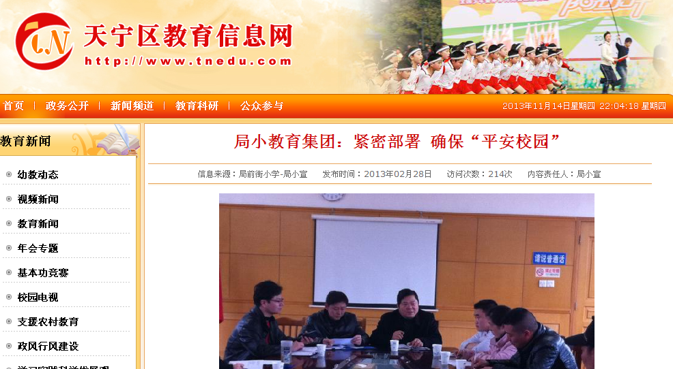

2月26日下午，局小教育集团后勤部门在学校会议室召开了新学期工作会议，总结假期工作，部署新学期工作。吕战亚副书记出席会议并讲话。各校区后勤班子成员，校医、各食堂负责人、门卫、保安、清洁工等参加了会议。会议由总务主任凌志伟主持。
会上，吕书记总结了寒假的后勤工作，在二十多天的假期中，各校区干部职工在春节之前放弃休息，紧张工作，按期完成了多项维修施工任务。局小校区利用寒假先后完成了二号楼阳台漏水的修补，对多媒体设备的维护保养，完成了全校师生教材的分发工作。中山校区维修了全校监控系统、安防系统，新增了九个监控探头，监控区域基本覆盖了全校。特别是一场突来的大雪后，各校区后勤员工齐心协力，及时清扫了校园内和校园周边的积雪，保证了第二天新学期的正常开学。
随后，吕书记就新学期后勤工作进行了重点部署。吕书记要求，新学期要紧紧围绕进一步提升服务意识和服务水平的年度工作目标开展工作。一是以《全市开展春季学校卫生专项检查活动》为契机，切实抓好安全卫生工作，将安全卫生工作时刻放在心上、抓在手上，定期进行安全检查，并针对食堂的食品安全、师生饮用水卫生、学校医务室工作及门卫、保安和临时工工作，提出了详细具体的要求。二是本学期要积极响应集团“常规建设年”的号召，加强各项后勤常规工作，利用后勤部门的教育资源，主动参与学校对学生进行行为规范等的常规教育。三是要求各校区要切实加强队伍建设和制度的落实，提高每位职工的素质和工作积极性，提高服务质量，确保“平安校园”的工作顺利开展。

